Системно мислене

- Определение.
Системното мислене е способността за решаване на проблеми в рамките на сложна система. Тя се основава на мултидисциплинарното изследване на системите, образувани от взаимосвързани и взаимозависими части.
Всяка от тези същности е по-голяма от простата сума на нейните части.
Това се дължи на ефекти като синергия или възникващо поведение.
Всяка отделна ситуация влияе на останалите части на системата и затова се опитваме да разберем процесите като едно цяло.
Използването на системно мислене може да бъде полезно както за хората, които го прилагат в собствения си живот, така и за подобряване на ефективността на работни групи, компании или проекти.
Използва се в науката, личностното развитие, приложната психология, управлението на бизнеса и др.

- Характеристики.

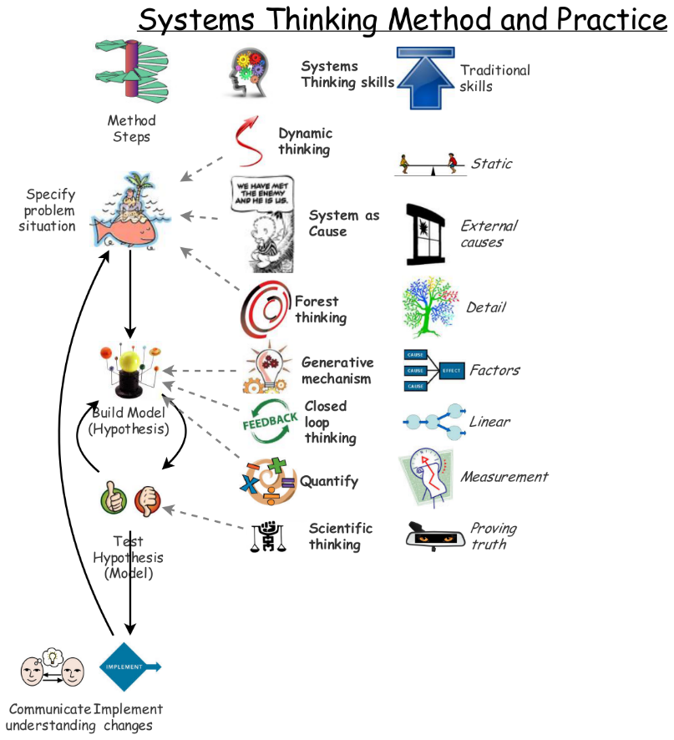

Основава се на теорията на системите, която е изследване на обекти, съставени от различни взаимозависими части, независимо дали са естествени или създадени от човека. Всеки от тези обекти се разглежда като „система“. Обикновено се описват въз основа на техните граници, предназначение и начина, по който функционират.
Не е възможно да се разбере как работи системата, без първо да се разберат какви са нейните компоненти и как те са свързани помежду си.
Поради това общата цел на теорията на системите е да открие какви са границите, динамиката, условията, целта и взаимоотношенията, които се крият зад всяка от тези същности.
Опитва се да разбере отделните части, които съставляват едно цяло, и каква е връзката им помежду си. Този тип анализ помага да се открият основните причини за дадена ситуация, след което се дава възможност на човек да я промени.

- Преминаване от конкретното към общото.
Системното мислене използва много специфична процедура за анализ на
определена ситуация. В началото се изследват обективните данни, които са достъпни по всяко време, като наблюдаваните резултати или началната ситуация. След това те се опитват да открият основните причини и да ги екстраполират в други области.
По принцип начина, по който мислим, е много различен от този. Обикновено, когато имаме специфичен проблем, търсим причините в близкото минало и в най-близките ситуации. Като се опитваме да го разрешим, ние се фокусираме върху решения, които работят в краткосрочен план и не се тревожим за далечното бъдеще.
Системното мислене се опитва да намери всички причини за дадена ситуация и всички елементи, които може да са й повлияли, независимо колко далеч са във времето и пространството.
От друга страна, те вземат предвид както краткосрочната ефективност, така и потенциалните рискове в далечното бъдеще. Това може да стане само чрез пълно разбиране на всички елементи, които влияят на даден сценарий.
- Използвайте инструменти и техники, които да ви помогнат да мислите по

различен начин.
Системното мислене е умение, което повечето хора нямат.
За да улеснение на хората са създадени голям брой инструменти и процедури, които могат да ни помогнат при прилагането му.
Основната им цел е да ни помогне да наблюдаваме ситуацията от различен ъгъл.
По този начин, вместо да се фокусират върху настоящето и конкретния сценарий, тези техники улесняват намирането на всички компоненти на системата.
Конкретните инструменти, използвани от системното мислене, варират в зависимост от обхвата на приложение. Възможно е да намерите набори от техники за управление на бизнеса, критично мислене или личностно развитие.
- Позволява ви да действате по-ефективно по даден проблем.
Чрез пълно разбиране на причините за дадена ситуация и нейните компоненти е възможно да се разработи решение, което да е ефективно както в краткосрочен, така и в дългосрочен план.
Въпреки че системното мислене е сложно за прилагане понякога, то дава много добри резултати.

- Принципи на системното мислене.
Четирите основни принципа на системното мислене са:
- Придобиване на глобална визия;
Често пъти най-непосредствените последици от дадено събитие ни пречат да видим цялото. Необходимо е да се запитаме какво е това, което пренебрегваме на пръв поглед.
Има създадени инструменти, които ни помагат да разгледаме възможните основни причини за дадена ситуация, както и всички елементи, които може да й влияят.
- Разпознаване на съществуващи системи и техните взаимоотношения;
Това може да включва както човешки системи (работни групи, семейни отношения), така и неодушевени или дори нематериални елементи.
Така например, при трудов проблем една от участващите системи е самата компания и нейните групи работници; но такива са, например, нейната компютърна система, убежденията на хората, които принадлежат към компанията или финансовото състояние на компанията.
Намирането на всички системи, участващи в дадена ситуация, и разбирането как те си влияят е важно, преди да започнете да търсите конкретни решения на даден проблем.
- Разпознаване на елементите, които ги съставят;
Следващата стъпка след идентифицирането на всички системи, които влияят на дадена ситуация, е да се намерят елементите, които изграждат всяка от тях. Необходимо е да се разбере как те си влияят взаимно, както и синергиите и възникващите свойства, които те предизвикват.
Например, при фирмен проблем не е достатъчно да се установи, че групата от фирмени служители е една от системите, които влияят на ситуацията. Необходимо е да направите да се опитате да разберете позициите на всеки служител.
Това прави системното мислене доста трудно за прилагане, но позволява
прилаганите решения да бъдат много по-ефективни за подобряване на положението на всеки от участниците.
- Проучване на възможните решения и техните ефекти.
След като са идентифицирани системите, които влияят на дадена ситуация и елементите, които изграждат всяка от тях, последната стъпка е тази, която отговаря за намирането на решение на проблема, поставен в началото на анализа. Благодарение на предишните стъпки е много по-лесно да се намери задоволителна алтернатива за всички страни.
В тази стъпка обаче не е полезно да се възприеме първата идея, която възниква след анализа. За да се избегнат бъдещи проблеми, е необходимо да се идентифицират както краткосрочните, така и дългосрочните ефекти на всяко от предложените решения. Това е единственият начин да изберете това решение, което ще бъде оптимално за всички участващи страни.

- Айсберг – модел на системното мислене.
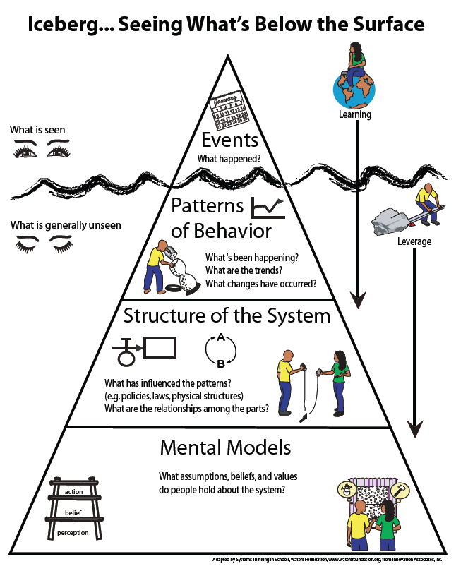
Целта е да се разгледа проблема по-задълбочено. Да се види това, което е под повърхността, което е скрито. Да се открият причините и да се набележат мерки за решаване на проблема, които да са изпълними и приемливи.
Моделът разделя мисленето на няколко нива. Знаем, че видимата част на айсберга е 10% от неговата маса, но океанските течения въздействат на останалите 90%, които пък определят поведението на върха му.
- Ниво на събитието.
Именно на това ниво най-често възприемаме заобикалящия ни свят и бързо третираме симптомите.
Моделът на айсберг ни подтиква да изследваме проблема в дълбочина.
- Ниво на повтарящия се модел.
Ако погледнем под събитието ще забележим, че то се е случвало и преди. Наблюдавайки тези тенденции, ще можем да предскажем и предотвратим подобно негативно събитието в бъдеще.
- Ниво на носещите структури.
Под повтарящия се модел се намира основата, която отговаря на въпроса:
Какво причинява модела, който наблюдаваме? Носещите структури могат да включват:
- Физическата среда – пътища, храна, местоположение.
- Организационната среда – корпорация, правителство, училище.
- Политиката – закони, наредби, данъчни формули.
- Ритуалът – поведенчески навици, така вкоренени, че превърнати в подсъзнателни.
- Ниво на менталните модели.
Включват отношенията, вярванията, морала, очакванията и ценностите, които подкрепят функционирането на структурите такива, каквито са.
Този модел помага за решаването на всеки по-сложен проблем.

